缓存服务器部署流程

版本号：1.0.0

# 总体说明

Varnish缓存服务器是非常轻量级,也很强大的一款提供缓存服务的应用.高性能且开源的反向代理服务器和HTTP加速器。

# Varnish安装配置

## 依赖环境

Varnish在Centos上安装之前要确保系统中这些依赖的存在：

make, autoconf, automake, jemalloc-devel, libtool, ncurses-devel, pcre-devel, pkgconfig, python-docutils, python-sphinx, graphviz。

## 编译安装

下载包链接：

<https://github.com/varnishcache/varnish-cache/archive/varnish-5.2.1.tar.gz>（外网地址）

安装步骤：

//添加系统账号

/usr/sbin/groupadd varnish -g 48

/usr/sbin/useradd -u 48 -g varnish varnish

//添加varnish文件夹及设置权限

mkdir -p /usr/local/varnish/var/vcache

chmod +w /usr/local/varnish/var/vcache

chown -R varnish:varnish /usr/local/varnish/var/vcache

mkdir -p /usr/local/varnish/var/logs

chmod +w /usr/local/varnish/var/logs

chown -R varnish:varnish /usr/local/varnish/var/logs

//解压安装包

tar zxf varnish-5.2.1.tar.gz

cd varnish-5.2.1.tar.gz

//编译

./autogen.sh

./configure --prefix=/usr/local/varnish

//安装

make && make install

//设置varnish目录权限

chmod 777 -R /usr/local/varnish

cp etc/example.vcl /usr/local/varnish/etc/default.vcl

//启动varnish方式

/usr/local/varnish/sbin/varnishd -f /usr/local/varnish/etc/default.vcl -s malloc,1G -T 127.0.0.1:6082 –a :80

//关闭服务

lsof –a :6082

kill PID

启动项配置说明：

DAEMON_OPTS="-a :80 \ //varnish监听的本地地址和端口

-T localhost:6082 \ //Varnishd 进程监听于一个 TCP socket（默认）

-f /etc/varnish/default.vcl \ //指定配置文件位置

-s malloc,256m" //cache配置。默认使用256M内存

default.vcl配置详见：

# Varnish流程及配置说明

Varnish Configuration Language (VCL) 是一种动态语言，用来描述请求处理和制定缓存策略。vcl配置内容由manager process创建的VCC子进程转换成C语言代码，再经由gcc编译成共享对象，最后装载到cacher process中生效。VCL配置由Varnish内部报文处理流程决定，其核心关键是finite state machine——有限状态引擎。下图为简单的处理流程：

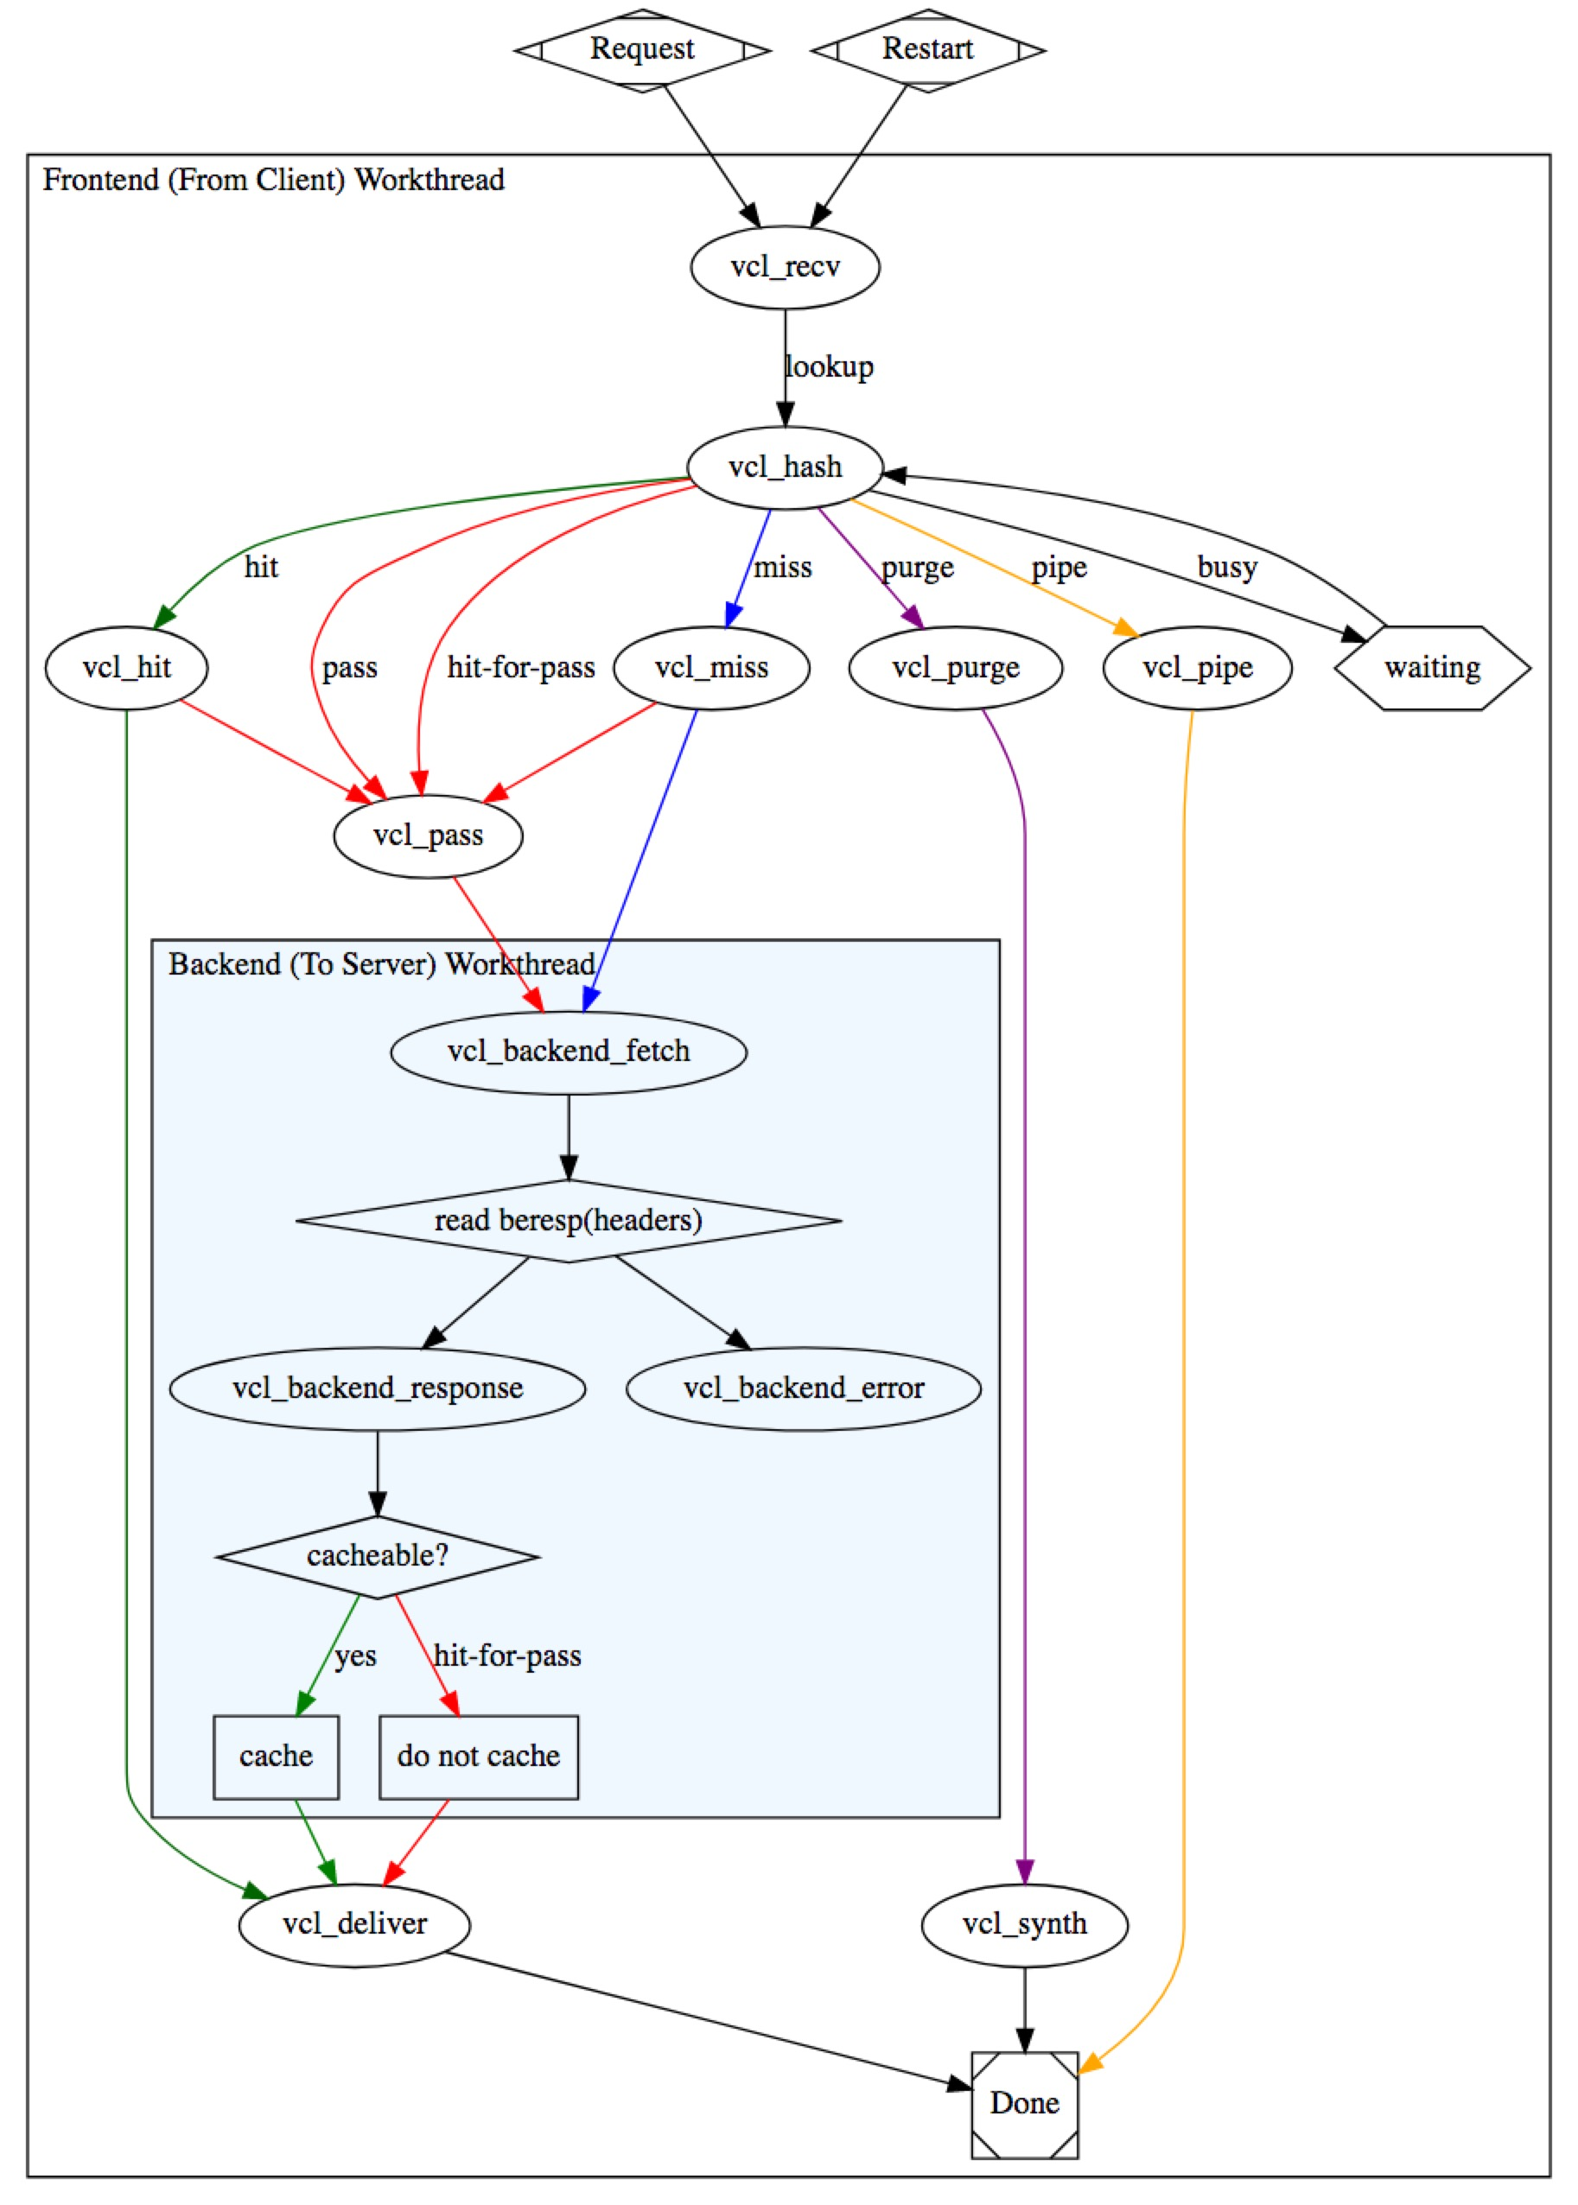

图中椭圆代表状态引擎。这些状态引擎被概念化后成为vcl中的子函数，以vcl_前缀开头，在引擎中，可以对每个请求中的http 首部或者其他各方面的内容进行检查或者修改操作。return(action)代码表示中断一个状态，其中action是vcl关键字，用来指向下一步去向哪个状态引擎。

每个请求都被单独分开处理；状态之间存在相关性，但彼此间互相隔离。

当varnish处理一个请求时，首先要解析这个请求。从http 首部中分析出请求的方法类型，判断是否为有效的请求方法等等，当基础解析完成之后，依据第一个策略进行检查进而做出判断。vcl根据各个策略组成的规则来进行各种动作。

Varnish配置主要在三个方面。初始化VMODs，前端frontend和后端backend。

## 初始化VMODs

### 初始化VMODs

vcl_init在处理任何请求之前先要执行的vcl代码，用于初始化VMODs。

#定义服务器

backend server_ngkm { # 定义一个backend

  .host = "";

  .port = "";

  .first_byte_timeout     = 20s;

  .connect_timeout        = 20s;

  .between_bytes_timeout  = 20s;

}

backend server_static { # 定义一个backend

  .host = "";

  .port = "";

  .first_byte_timeout     = 20s;

  .connect_timeout        = 20s;

  .between_bytes_timeout  = 20s;

}

#初始化VMODs

sub vcl_init {

  new vdir_ngkm = directors.round_robin();

  vdir_ngkm.add_backend(server_ngkm);

  new vdir_static = directors.round_robin();

  vdir_static.add_backend(server_static);

}

#根据url选择对应服务器

sub vcl_recv {

  if (req.url ~ "\/ngkm\/*") {

    set req.backend_hint = vdir_ngkm.backend();

  }else if (req.url ~ "\/ngcct\/*") {

    set req.backend_hint = vdir_static.backend();

  } else {

    return (synth(404, "Hosts not found"));

  }

}

### 清理VMODs

vcl_fini：所有的请求都已经结束，在vcl配置被丢弃时调用；主要用于清理VMODs；

sub vcl_fini {

  # 当VCL在所有请求都退出VCL后才被丢弃。通常被用于清除VMODs。

  return (ok);

}

## 前端Frontend

### 第一阶段：vcl_rec

接收客户端请求，进行判断：

sub vcl_recv {

  if (req.url ~ "\/test\/*") {

    set req.backend_hint = vdir_ngkm.backend();

  }else if (req.url ~ "\/test1\/*") {

    set req.backend_hint = vdir_static.backend();

  } else {

    return (synth(404, "Hosts not found"));

  }

return(hash);

}

### 第二阶段：vcl_hash

进行hash计算，不进行判读处理，计算之后送往各个第三阶段状态引擎中。

sub vcl_hash {

  # 调用vcl_recv来为请求创建一个散列值。用来作为查找Varnish中的对象的钥匙。

  hash_data(req.url);

  if (req.http.host) {

    hash_data(req.http.host);

  } else {

    hash_data(server.ip);

  }

  if (req.http.Cookie) {

    hash_data(req.http.Cookie);

  }

}

### 第三阶段：

vcl_hit：缓存命中，到此处理；

vcl_pass: 缓存跳过；

vcl_miss： 缓存未命中；

vcl_purge：清理缓存；

vcl_pipe：对于无法识别的http首部请求直接送入管道，交由后端处理不再处理。

### 第四阶段

vcl_deliver: 大部分响应客户端的请求由此发送回去；

vcl_synth：接受来自vcl_purge的任务，对于指定的缓存，进行删除处理。

## 后端Backend

### 第一阶段

vcl_backend_fetch：接受来自前端状态vcl_pass或vcl_miss 的任务，向后端主机请求

### 第二阶段

vcl_backend_response：接受到后端返回正常状态报文，进行是否缓存检查，需要缓存的响应将其缓存，不需要则不缓存，最后送到vcl_deliver；

vcl_backend_error：后端主机错误，返回错误响应。

# 整体架构

项目经过改造后的架构图，如图所示：



客户端发送请求，经过代理服务器后，先经过varnish缓存服务器，缓存服务器经过处理之后（详见3.2），到WEB服务器请求数据（详见3.3），接着经过单点服务器验证，把数据返回给客户端。

# 常见错误

make install报错：

Traceback (most recent call last):

  File "/usr/bin/rst2man", line 21, in <module>

    from docutils.core import publish_cmdline, default_description

  File "/usr/lib/python2.7/dist-packages/docutils/core.py", line 20, in <module>

    from docutils import frontend, io, utils, readers, writers

  File "/usr/lib/python2.7/dist-packages/docutils/frontend.py", line 41, in <module>

    import docutils.utils

  File "/usr/lib/python2.7/dist-packages/docutils/utils/__init__.py", line 20, in <module>

    import docutils.io

  File "/usr/lib/python2.7/dist-packages/docutils/io.py", line 18, in <module>

    from docutils.utils.error_reporting import locale_encoding, ErrorString, ErrorOutput

  File "/usr/lib/python2.7/dist-packages/docutils/utils/error_reporting.py", line 47, in <module>

    locale_encoding = locale.getlocale()[1] or locale.getdefaultlocale()[1]

  File "/usr/lib/python2.7/locale.py", line 543, in getdefaultlocale

    return _parse_localename(localename)

  File "/usr/lib/python2.7/locale.py", line 475, in _parse_localename

    raise ValueError, 'unknown locale: %s' % localename

ValueError: unknown locale: UTF-8

解决方案：

root@iZm5e93yy46ic5a5gu8kfiZ:~# export LANG="en_US.UTF-8"

root@iZm5e93yy46ic5a5gu8kfiZ:~# export LC_COLLATE="en_US.UTF-8"

root@iZm5e93yy46ic5a5gu8kfiZ:~# export LC_CTYPE="en_US.UTF-8"

root@iZm5e93yy46ic5a5gu8kfiZ:~# export LC_MESSAGES="en_US.UTF-8"

root@iZm5e93yy46ic5a5gu8kfiZ:~# export LC_MONETARY="en_US.UTF-8"

root@iZm5e93yy46ic5a5gu8kfiZ:~# export LC_NUMERIC="en_US.UTF-8"

root@iZm5e93yy46ic5a5gu8kfiZ:~# export LC_TIME="en_US.UTF-8"

root@iZm5e93yy46ic5a5gu8kfiZ:~# export LC_ALL=

root@iZm5e93yy46ic5a5gu8kfiZ:~# source .bashrc